准工业级POE交换机

产品概述
准工业级POE交换机系列推出了3款产品：TAS2700-26F-PE-Ascan、TAS5700-10F-PE-Ascan、TAS5700-26F-PE-Ascan可提供8/24个POE端口，所有POE端口符合IEEE802.3af/at标准，并支持光纤上行，防雷等级可达10KV。可通过网线为无线AP、网络摄像头、网络电话机、掌上电脑等POE终端设备供电，传送距离大于100m，安装简单，即插即用，适合多种应用场景使用。

产品外观
TAS2700-26F-PE-Ascan  20个10/100M电口（20个POE口），4个10/100/1000M电口（4个POE口），2个千兆SFP光口；  IEEE 802.3af/at标准，单端口最大30W，POE最大输出功率370W，电源最大功率450W； | 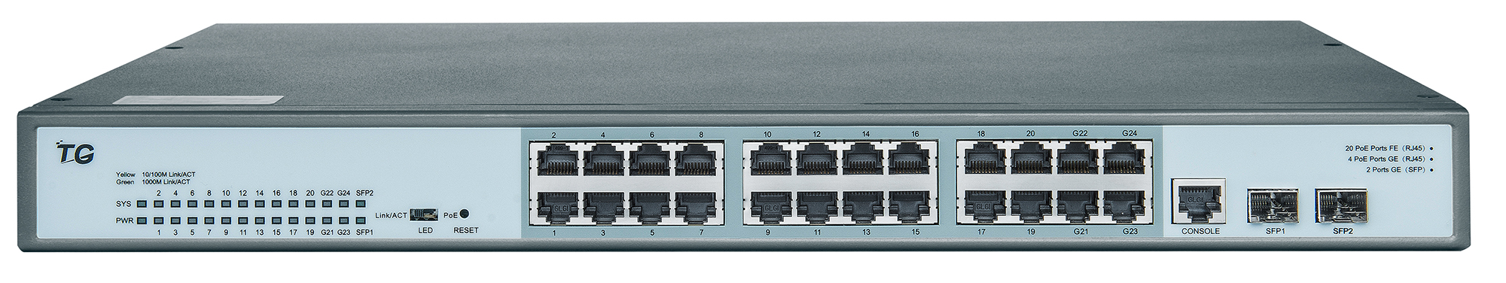
TAS5700-10F-PE-Ascan  8个10/100/1000M电口（8个POE口），2个千兆SFP光口；  IEEE 802.3af/at标准，单端口最大30W，POE输出最大功率125W，电源最大功率150W； | 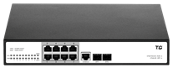
TAS5700-26F-PE-Ascan  24个10/100/1000M电口（24个POE口），2个千兆SFP光口；  IEEE 802.3af/at标准，单端口最大30W，POE输出最大功率370W，电源最大功率450W； | 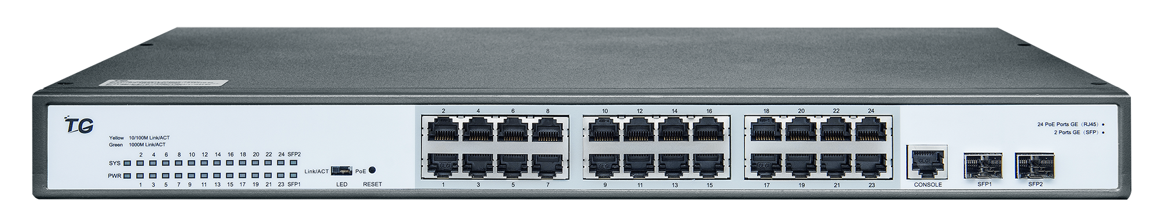

产品特点
丰富的端口规格，适应各种企业需求
20个百兆POE口+2个千兆POE口+2个千兆光口、8个千兆POE口+2个千兆光口、24个千兆POE口+2个千兆光口;
智能供电，节省成本
支持端口智能诊断、自动修复，当终端AP、IPC出现工作异常时，POE交换机智能诊断故障，并进行自动修复，保障业务正常运转。不需要人工去重启终端，提高效率，节省运维成本。
优先保障重要终端供电
支持端口供电优先级，保证网络关键节点的持续供电;
独创的短路保护技术
当有大电流和其它电力故障时，将启动短路功能切断供电，防止烧坏设备并可避免由线路故障或安装错误引起的网络故障;
EEE节能设计，降低运营费用
遵循EEE节能标准，能够根据端口的实际流量自动调整能源消耗，可以迅速在全速运行和低功率闲置模式之间转换，为用户节省30%的功耗。
网络的安全守护机器人
支持SNMP网管对设备进行配置管理，为企业客户集中设备管理提供便利；
支持CLI命令行及远程Telnet管理，适合专业的网络管理人员；
支持全息AI安防网络专用平台；

产品规格
项目 | TAS2700-26F-PE-Ascan | TAS5700-10F-PE-Ascan | TAS5700-26F-PE-Ascan
固定端口 | 20个10/100M电口（POE/POE+）  4个10/100/1000M 电口（POE/POE+）  2个千兆SFP光口 | 8个10/100/1000M电口（POE/POE+）  2个千兆SFP光口 | 24个10/100/1000M电口（POE/POE+）  2个千兆SFP光口
Console管理口 | 1个
复位键 | 1个
供电标准 | IEEE802.3af/at
最高输出功率 | 30W
总功率 | POE输出最大功率370W，电源最大功率450W | POE输出最大功率125W，电源最大功率150W | POE输出最大功率370W，电源最大功率450W
POE脚位 | 1/2(+)，3/6(-)；
交换容量 | 256Gbps | 336Gbps
转发速率 | 96Mpps | 102Mpps | 126Mpps
转发模式 | 全线速存储转发
工作温度 | -25~60°C
存储温度 | -40~70°C
工作湿度 | 10%～90%无凝结
存储湿度 | 5%～95%无凝结
外观尺寸 | 440(L)*285(W)*44.5(H)mm | 280(L)*180(W)*44(H)mm | 440（L）×285(W)44.5(H)mm
防雷等级 | 10KV
输入电源 | AC：110～240V/50～60Hz/450W | AC：110～240V/50～60Hz/150W | AC：110～240V/50～60Hz/450W
整机重量 | <6Kg | <3.5Kg | <6Kg
LED指示灯 | Power，Link/Act，POE Status
节能环保 | 符合国际“EEE”环保节能标准

业务特性
项目 | TAS2700-26F-PE-Ascan | TAS5700-10F-PE-Ascan | TAS5700-26F-PE-Ascan
协议标准 | IEEE 802.3af，以太网供电POE标准
协议标准 | IEEE 802.3at，以太网供电POE+标准
协议标准 | IEEE 802.3u，快速以太网标准
协议标准 | IEEE 802.3ab，千兆以太网标准
协议标准 | IEEE 802.3z，千兆以太网光纤标准
MAC地址 | 8K MAC地址表
MAC地址 | 自动更新，双向学习
端口缓存（buffer） | 4.1M
巨型帧（Jumbo Frame） | 9216Byte
VLAN | 基于端口VLAN
VLAN | 最多4K 个VLAN
VLAN | 802.1Q标准 VLAN
生成树 | STP生成树协议
生成树 | RSTP快速生成树协议
端口汇聚 | 8组汇聚，每组最多8个端口
端口镜像 | 收发双向的端口镜像
环网 | 支持环网，多台设备组环
环网 | 环路保护功能，防止二层环路
环网 | 支持下行多环技术，2端口串行多台终端
端口隔离 | 下行端口相互隔离，同时都能与上行口通信
端口流控 | 半双工基于背压式控制
端口流控 | 全双工基于PAUSE帧
端口限速 | 基于端口的输入/输出带宽管理
组播控制 | IGMPv1/2/3和MLDv1/2 Snooping
IPv6 | 支持Pingv6
DHCP | DHCP Snooping
风暴抑制 | 所有端口基于带宽调节、风暴过滤的风暴抑制(包括未知单播、多播、未知多播、广播类型的风暴)
安全特性 | 防攻击控制，防止如Land攻击、Blat攻击、Ping攻击
安全特性 | 基于端口的MAC绑定
QOS | 802.1p端口队列优先级算法
QOS | Cos/Tos，QOS标记
QOS | WRR (Weighted Round Robin)，加权优先级轮转算法
POE | 端口供电优先级管理
POE | 端口智能重启
POE | 端口定时供电
网线线序 | Auto-MDIX功能，自动识别直通网线和交叉网线，特定条件下支持250米超长距离传输
协商模式 | 端口自动协商功能（自协商传输速率和双工模式）
系统维护 | 检测网线的联通性
系统维护 | 升级包上传
系统维护 | 系统日志查看
系统维护 | WEB恢复出厂配置
网络管理 | WEB界面管理
网络管理 | SNMP V1/V2C管理
网络管理 | CLI管理
网络管理 | Telnet管理
网络管理 | 支持全息AI安防网络专用平台

订购信息
设备名称 | 设备信息
TAS2700-26F-PE-Ascan | 20个10/100M电口(20个POE口）、4个10/100/1000M电口(4个POE口）、2个千兆SFP光口、IEEE 802.3af/at标准；POE最大输出功率370W，电源最大功率450W；
TAS5700-10F-PE-Ascan | 8个10/100/1000M电口(8个POE口）、2个千兆SFP光口、IEEE 802.3af/at标准、POE输出最大功率125W，电源最大功率150W
TAS5700-26F-PE-Ascan | 24个10/100/1000M电口（24个POE口）、2个千兆SFP光口、IEEE 802.3af/at标准、POE输出最大功率370W，电源最大功率450W
光纤模块 | 模块信息
SFP-GE-SX-MM850 | 千兆SFP多模模块-(850nm,0.55km,LC)
SFP-GE-LX-SM1310 | 千兆SFP单模模块-(1310nm,20km,LC)
SFP-GE-LX-SM1550 | 千兆SFP单模模块-(1550nm,80km,LC)

联系我们
 | 深圳市万网博通科技有限公司  电话：0755-61695839转801  400 ：400-088-7500  网址：http://www.tg-net.cn  公司地址：深圳市龙华新区大浪街道大浪社区浪荣路17号3层

关于文档
本文档中的商标、图片、标识均归深圳市万网博通科技有限公司所有。
本文档可能含有预测信息，因此本文档信息仅供参考，不构成任何要约或承诺，本公司做出更正或修改恕不另行通知。
版权所有 © 深圳市万网博通科技有限公司 保留一切权利
V20200101

